**Veb Təhlükəsizlik Laboratoriya 5.**

**Öyrənilən alətlərlə iş**

**“Wireshark analiz”**

**Giriş**

Bu sənədVeb Təhlükəsizlik dərsinin 5-ci Laboratoriyasının necə edildiyini izah etmək üçün hazırlanmışdır.Laboratoriya 4-də fişing üçün saxta Facebook səhifəsi yaratmışdıq indi isə wiresharkdan istifadə edərək saxta Facebookda daxil edilən adı və parolu tapmalıyıq.Sənəddə hər bir addım ardıcıllıqla göstərilmişdir.

**Metodologiya**

İstifadə edilən alət: Wireshark

Wireshark qrafik interfeys vasitəsilə şəbəkə trafikinə nəzarət edən proqramdır. Wireshark proqramının quraşdırıldığı kompüterdə real vaxt rejimində şəbəkə trafikinə nəzarət etmək, həmçinin əvvəllər qeydə alınmış faylları yoxlamaq üçün istifadə edilə bilər.

**Yerinə yetirilmiş addımlar**

1.İlk olaraq “Saxta Facebook”-u işə salırıq.

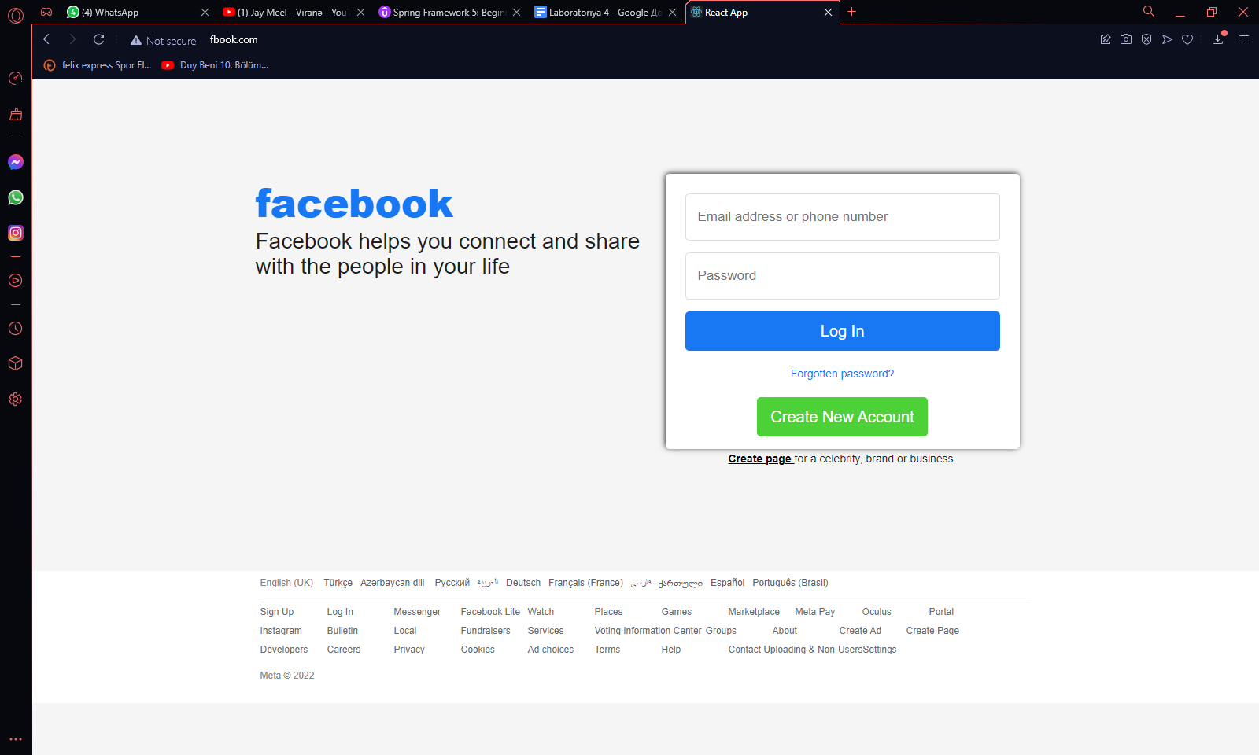

2.Wireshark-i proqramını başladırıq və daha sonra Adapter for loopback traffic capture hissəsinə daxil oluruq.

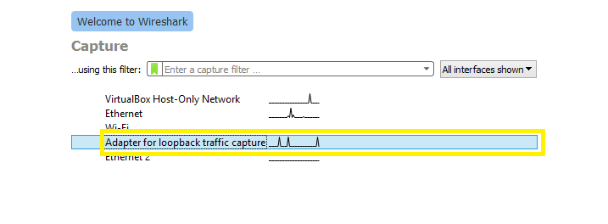

3.”Saxta Facebook”-da İstifadəçi adı və Parol daxil edirik.

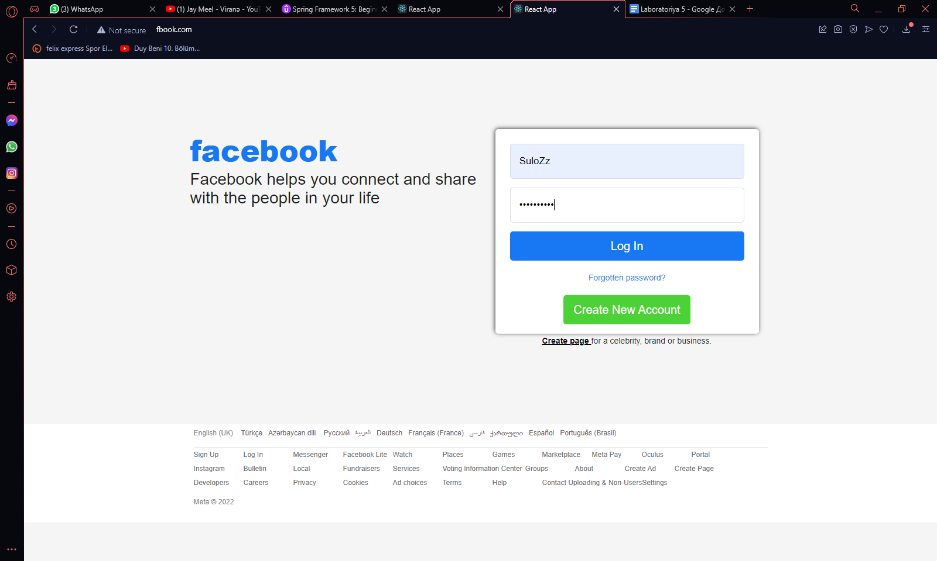

4.Wiresharkda posta girib məlumatı götürə bilərik.

